(This document is written in Thai language)

ขั้นตอนแรกคือการเพิ่ม Node.js , Express Framework และ Morgan  
ในส่วนของ Node.js ต้องทำการโหลดจากหน้าเว็บมาติดตั้ง  
ส่วน Express และ Morgan จะติดตั้งโดยการพิมพ์ Command Line ลงใน Terminal และต้องลงใน Directory ที่สร้างเว็บ

Express : ‘npm install express’  
Morgan : ‘npm install morgan’

เมื่อทำการติดตั้งจะได้ ไฟล์ดังนี้

ในส่วนของ index.js ใน main directory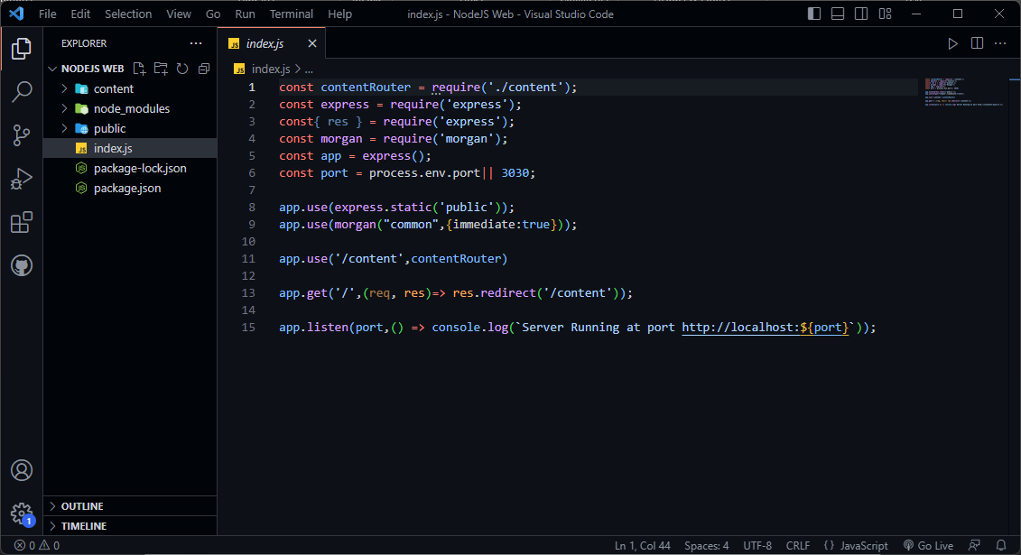

ใส่ const ที่จำเป็นในการรัน web server เช่น Express ซึ่งเป็น Framework , morgan ใช้สำหรับ log Request ใน Server  
contentRouter เพื่อรับ export จากไฟล์ index.js ที่อยู่ใน content   
port = process.env.port || 3030; เพื่อให้สามารถปรับ port ตามที่ Web Hosting (Render) สุ่มมาให้

app.use(express.static(‘public’) เพื่อให้เข้าถึงไฟล์ที่อยู่ใน Folder public ซึ่งในที่นี้คือ stylesheet (style.css)  
app.use(morgan(“common”,{immediate:true})); ตั้งค่า morgan ให้ รัน log จาก Request

app.use(‘/content’,contentRouter) เพิ่อรับ contentRouter ที่กำหนดใว้ใน const

app.get('/',(req, res)=> res.redirect('/content')); เพื่อ redirect เข้าไปที่ content

app.listen(port,() => console.log(`Server Running at port http://localhost:${port}`));  
ใช้เพื่อ log ว่า server รันที่ port ไหน ใช้สำหรับตรวจสอบใน Local ว่า Website ใช้ได้ไหม

ไฟล์นี้เปรียบเสมือน Router ระหว่าง content กับ main directory ซึ่งจะทำการรับค่าจาก controller และส่งไปหา index.js ใน main  
const router = express.Router(); ใช้เป็น middleware สำหรับ routing system

รับค่าจาก model และ view และรัน function listAction เพื่อส่งไปหา index.js  
ซึ่งเป็น function แบบ async await โดยให้ await รอข้อมูลผ่าน const data = await getAll();  
เมื่อได้แล้วจะนำมา render เป็นเว็ปและรัน variable จาก Data ผ่าน body (const body = render(data);)  
และตอบสนองโดยการส่ง body ออกไป

Model.js  
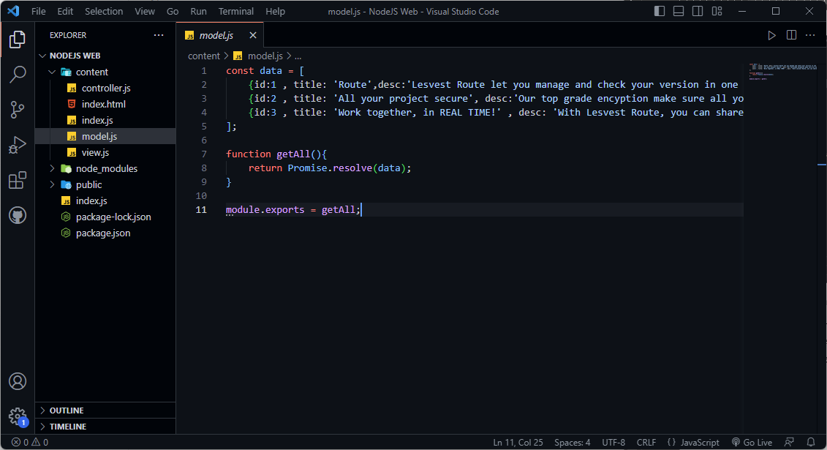

ไฟล์ตัวนี้ไว้เก็บ data เพื่อใช้ในการแสดงข้อมูลโดยเก็บข้อมูลแบบ array และส่งข้อมูลไปหา controller.js ผ่าน function getAll() และทำให้วงจร Async สมบูรณ์

view.js และ index.html

ไฟล์ที่ใช้สำหรับ Render หน้าเว็บ โดยมี index.html เป็น template เพื่อให้ทำหน้าเว็บสะดวกขึ้น  
โดยหน้าเว็บมีต้นแบบมาจาก <https://help.abstract.com/hc/en-us> เพื่อฝึกทำหน้าเว็บ และดัดแปลงเพื่อให้ทำการแสดงข้อมูลจาก Model ขึ้นหน้าเว็บได้  
โดยการแสดงข้อมูลจาก Model ทำผ่าน Code นี้ โดย .map ใช้เพื่อรันคำสั่งซ้ำตามจำนวนข้อมูลใน Array  
และ .join(‘’) ใช้เพื่อลบ ‘,’ ที่แสดงผลระหว่าง array ออก

ใช้สำหรับตกแต่งหน้าเว็บให้เป็นไปตามต้องการ ซึ่งมีการทำให้เป็น Responsive และจัดให้หน้าเว็บอยู่ในความเหมาะสม